Pressemitteilung

140 Jahre VDI-Richtlinien: Standards für Technik und Sicherheit

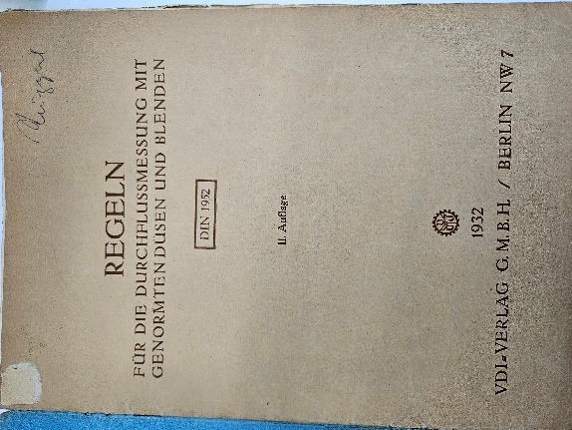**(Düsseldorf, 24.10.2024) Der Verein Deutscher Ingenieure feiert das 140-jährige Bestehen seiner ersten Richtlinie. Seit der Veröffentlichung der „Grundsätze und Anleitung für die Untersuchungen an Dampfkesseln und Dampfmaschinen“ im Jahr 1884 haben sich die VDI-Richtlinien zu einem unverzichtbaren Werkzeug für Ingenieure und Ingenieurinnen entwickelt.**

Dank der VDI-Richtlinien werden Abläufe vereinheitlicht, Sicherheitsstandards gewährleistet und technische Empfehlungen ausgesprochen.

Heute umfasst das Regelwerk über 2.200 Richtlinien. Bereits 28 Jahre vor Erscheinen der ersten Richtlinie wurde 1856 der Verein Deutscher Ingenieure gegründet, um „alle geistigen Kräfte der Technik zu gemeinsamer Arbeit zu vereinigen“. In einer immer stärker von der Technik geprägten Welt wollten die Ingenieure technische Standards setzen, die Klarheit und Verlässlichkeit in einer sich schnell entwickelnden Welt schaffen sollten. Ziel war es, bewährte Richtlinien zu schaffen, die Innovation und Sicherheit gleichermaßen fördern. Das ist bis heute so. Fachleute aus Industrie, Wissenschaft und Wirtschaft arbeiten kontinuierlich an der Weiterentwicklung der Richtlinien, um den aktuellen Stand der Technik abzubilden.

“Unsere rund 2.200 VDI-Richtlinien bilden ein umfangreiches technisches Regelwerk. Dank des Engagements unserer Experten und Expertinnen bleiben sie immer auf dem aktuellen Stand der Technik”, sagt Dipl.-Ing. Bernd Lenhart VDI, Abteilungsleiter Technische Redaktion des VDI e.V.

**Fachlicher Ansprechpartner:**

Dipl-Ing. Bernd Lenhart

Abteilungsleiter Technische Redaktion

Telefon: +49 211 6214-339

E-Mail: lenhart@vdi.de

**VDI als Gestalter der Zukunft**

Mit unserer Community und unseren rund 130.000 Mitgliedern setzen wir, der VDI e.V., Impulse für die Zukunft und bilden ein einzigartiges multidisziplinäres Netzwerk, das richtungweisende Entwicklungen mitgestaltet und prägt. Als bedeutender deutscher technischer Regelsetzer bündeln wir Kompetenzen, um die Welt von morgen zu gestalten. und leisten einen wichtigen Beitrag, um Fortschritt und Wohlstand zu sichern. Mit Deutschlands größter Community für Ingenieurinnen und Ingenieure, unseren Mitgliedern und unseren umfangreichen Angeboten, schaffen wir das Zuhause aller technisch inspirierten Menschen. Dabei sind wir bundesweit, auf regionaler und lokaler Ebene in Landesverbänden und Bezirksvereinen aktiv. Das Fundament unserer täglichen Arbeit bilden unsere rund 10.000 ehrenamtlichen Expertinnen und Experten, die ihr Wissen und ihre Erfahrungen einbringen.

Hinweis an die Redaktion:

Ihre Ansprechpartnerin in der VDI-Pressestelle: Sarah Janczura,   
Telefon: +49 211 62 14- 641 ⋅ E-Mail: presse@vdi.de